Point de l'ordre du jour: ADM 3 | Document C24/56-F
 | 9 avril 2024
 | Original: anglais
Rapport de la Secrétaire générale
RAPPORT SUR LA MISE EN ŒUVRE DE LA RÉSOLUTION 1420
Objet
À sa session de 2023, le Conseil de l'UIT a adopté la Résolution 1420 par laquelle il acceptait les amendements au statut de la Commission de la fonction publique internationale (CFPI) adoptés par l'Assemblée générale des Nations Unies à sa soixante-dix-septième session, le 30 décembre 2022, dans la Résolution 77/256 A, et a chargé le Secrétaire général de l'UIT de notifier cette acceptation au Secrétaire général de l'Organisation des Nations Unies (ONU).
Le présent rapport décrit la mise en œuvre de la résolution, en mettant particulièrement l'accent sur les progrès notables qui ont été accomplis au sujet du coefficient applicable à l'indemnité de poste pour Genève.
Suite à donner par le Conseil
Le Conseil est invité à prendre note de la mise en œuvre de la Résolution 1420 et de l'application du coefficient applicable à l'indemnité de poste établi par la CFPI, avec effet au 1er février 2024.
Lien(s) pertinent(s) avec le plan stratégique
L'UIT, en tant qu'organisation du système des Nations Unies.
Incidences financières
La CFPI a publié, le 14 février 2024, les résultats de l'examen annuel des indemnités de poste. Les conséquences financières, pour 2024, de la mise en œuvre de la nouvelle indemnité de poste à Genève se chiffrent à 2 543 861 CHF (pour une période de 11 mois allant du 1er février 2024 à la fin de l'année) et à 2 775 121 CHF pour 2025. Pour l'exercice biennal 2024-2025, le montant total des incidences financières s'élève à 5 318 982 CHF.

Si cette augmentation ne peut pas être absorbée par le budget 2024-2025, conformément à la Résolution 1417 du Conseil, la Secrétaire générale est autorisée, dans le cadre de la mise en œuvre du budget 2024-2025, à ajuster les crédits budgétaires en rapport avec les postes de dépenses (comme les indemnités de poste applicables à Genève, telles qu'établies par le régime commun des Nations Unies) par le biais de l'utilisation du Fonds de réserve.
__________________
Références
Document du Conseil C23/56; Résolution 1420 adoptée par le Conseil de l'UIT à sa session de 2023

1 CONTEXTE
1.1 Afin de clarifier le pouvoir décisionnel de la Commission de la fonction publique internationale (CFPI) en ce qui concerne la détermination des coefficients applicables à l'indemnité de poste, l'Assemblée générale des Nations Unies a approuvé en décembre 2022 des amendements aux articles 10 et 11 du Statut de la CFPI. L'Assemblée générale des Nations Unies a invité les organisations pertinentes du régime commun des Nations Unies à accepter officiellement le Statut modifié.
1.2 Dans sa Résolution 1420, adoptée à la septième séance plénière de sa session de 2023, le Conseil de l'UIT a accepté les amendements apportés au statut de la CFPI dans la Résolution A/RES/77/256 A de l'Assemblée générale des Nations Unies. Ultérieurement, la Secrétaire générale a notifié cette acceptation au Secrétaire général de l'Organisation des Nations Unies.
1.3 Le Conseil a également autorisé la Secrétaire générale à examiner toute la marge de manœuvre possible dans la mise en œuvre de la Résolution 1420. Compte tenu de la forte inflation et de la nette augmentation du coût de la vie à Genève, l'UIT, en collaboration avec d'autres institutions spécialisées ayant leur siège à Genève (OMS et OMPI), a décidé, après consultation de la CFPI, de maintenir le coefficient applicable à l'indemnité de poste pour Genève établi sur la base des résultats de l'enquête sur le coût de la vie de 2010, en prévision de la prochaine révision annuelle par la CFPI, afin de mieux tenir compte des conditions de vie actuelles.
1.4 Le 14 février 2024, la CFPI a publié les résultats de l'examen annuel du classement aux fins de l'indemnité de poste pour New York, conformément à la Résolution A/RES/70/244 de l'Assemblée générale des Nations Unies (section II, paragraphe 5), qui a entraîné l'augmentation de 80,5 à 88,4 du coefficient applicable à New York.
1.5 La révision du classement aux fins de l'indemnité de poste pour toutes les villes sièges et tous les autres lieux d'affectation du groupe I, à la date anniversaire de l'examen du classement aux fins de l'indemnité de poste pour New York, conformément à la Résolution A/RES/69/251 (Section E) de l'Assemblée générale des Nations Unies, a donné lieu à des augmentations de traitement effectives dans 51 lieux d'affectation du groupe I (sur 53), dont les indices actualisés d'ajustement dépassent l'indice de classement en vigueur, avec effet au 1er février 2024.
1.6 Cette révision, conjuguée à des ajustements de la rémunération considérée aux fins de la pension (avec effet au 1er février 2024, selon un ratio de 188,4/180,5; voir l'Annexe 1) a entraîné une augmentation nette d'environ 1,5% du traitement net des fonctionnaires à Genève en février 2024, alors que le coefficient applicable à l'indemnité de poste établi par la CFPI pour la Suisse était de 89,7 (voir l'Annexe 2 pour New York et la Suisse).
1.7 L'UIT a mis en œuvre le coefficient applicable à l'indemnité de poste établi par la CFPI, tel qu'il figure dans la circulaire de la CFPI, avec effet au 1er février 2024. Cet ajustement a mis un terme à la pratique récente consistant à appliquer, pour l'indemnité de poste, deux coefficients différents à Genève pour les fonctionnaires des catégories professionnelle et supérieure.

2 SUITE À DONNER PAR LE CONSEIL
Le Conseil est invité à prendre note de la mise en œuvre de la Résolution 1420 et de l'application du coefficient applicable à l'indemnité de poste établi par la CFPI à Genève, avec effet au 1er février 2024.
Annexes: 2

Annexe 1
Rémunération considérée aux fins de la pension des fonctionnaires des catégories professionnelle et supérieure
En USD – avec effet au 1er février 2024
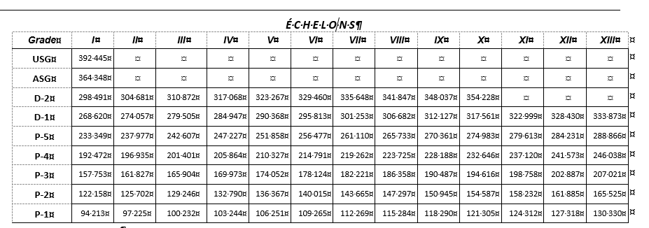

Annexe 2
Révision du classement aux fins de l'indemnité de poste pour les
lieux d'affectation du groupe I, février 2024
LIEU D'AFFECTATION | Indice indemn. poste |  | COEFFICIENT |  |  | Variation de la rémunération  nette
 | Fév. 24 | Fév. 24 | Fév. 24  Règle des 0,5 % | Fév. 24 | Fév. 24
 | Avant  augmentation | Après  augmentation |  | Avant  augmentation | Après  augmentation
New York (États-Unis) | 186,7 | 188,4 | 80,5 | 86,7 | 88,4 | Augmentation de 4,4%
Suisse | 188,0 | 189,7 | 83,8 | 88,0 | 89,7 | Augmentation de 3,2%
______________

"d'autoriser le Secrétaire général, dans le cadre de la mise en œuvre du budget pour 2024-2025, à ajuster les crédits budgétaires en rapport avec les postes de dépenses indiqués aux points a) et b) ci-après, conformément aux modifications effectives, par le biais de l'utilisation du Fonds de réserve et à condition que le niveau de ce Fonds reste le même que celui qui est prescrit dans la Décision 5 (Rév. Bucarest, 2022) de la Conférence de plénipotentiaires: a) augmentation des barèmes de traitement, contributions au titre des pensions et indemnités y compris les indemnités de poste applicables à Genève, telles qu'établies par le régime commun des Nations Unies; b) fluctuations du taux de change entre le franc suisse et le dollar des États-Unis, dans la mesure où elles influent sur les dépenses afférentes au personnel payé selon le barème des Nations Unies."
La règle des 0,5 % vise à stabiliser le traitement net en monnaie locale en limitant les fluctuations dues au taux de change à plus ou moins 0,5% d'un mois à l'autre. Le traitement net en monnaie locale est maintenu dans une fourchette de plus ou moins 0,5% d'un niveau de rémunération fixé jusqu'à la prochaine date de révision, à savoir lorsqu'une augmentation d'au moins 5% de l'indice du coût de la vie aura été mesurée ou qu'une période de 12 mois se sera écoulée, quelle que soit la raison qui intervient en premier.

